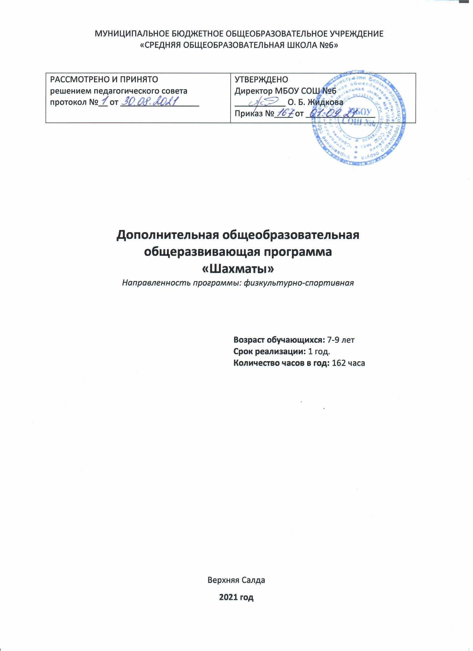
Содержание
1. Пояснительная записка..........................................................................................3
2. Цель и задачи программы………………………………………………………..4
3. Учебный план…………………………………………………………………….7
4. Содержание программы…………………………………………………………8
5. Оценочные и методические материалы………………………………………..10
6. Список литературы………………………………………………………………12

Пояснительная записка

Направленность программы: образовательная программа физкультурно-спортивной направленности.
Шахматы - это не только игра, доставляющая детям много радости, удовольствия, но и действенное эффективное средство их умственного развития, формирования внутреннего плана действий - способности действовать в уме. Шахматные игры развивают такой комплекс наиважнейших качеств, что с давних пор приобрели особую социальную значимость - это один из самых лучших и увлекательных видов досуга, когда-либо придуманных человечеством.

Нормативно-правовые документы
- Федеральный закон от 29.12.2012 № 273-ФЗ «Об образовании в Российской Федерации»;
- Приказ Минпросвещения от 09.11.2018 № 196 «Об утверждении Порядка организации и осуществления образовательной деятельности по дополнительным общеобразовательным программам»;
- Постановление главного санитарного врача от 04.07.2014 № 41 «Об утверждении СанПиН 2.4.4.3172-14 "Санитарно-эпидемиологические требования к устройству, содержанию и организации режима работы образовательных организаций дополнительного образования детей";
- Приказ Минобрнауки от 23.08.2017 № 816 «Об утверждении Порядка применения организациями, осуществляющими образовательную деятельность, электронного обучения, дистанционных образовательных технологий при реализации образовательных программ»;
- Устав МБОУ СОШ №6.

Актуальность
Увлечение шахматами увеличивает концентрацию внимания ребенка на занятиях, делает ребенка более собранным, развивает аналитические способности, приучает детей анализировать жизненные ситуации, делает их более самостоятельными. Также увлечение шахматами позволяет детям некоммуникативного типа заниматься творческой деятельностью, расширить круг знакомств, найти общее увлечение как с более младшими, так и с более старшими сверстниками. Игра в шахматы способствует развитию наглядно-образного мышления, зарождению логического мышления, воспитывает усидчивость, вдумчивость, целеустремленность. Было доказано экспериментально, что дети, занимающиеся шахматами, лучше успевают в школе, становятся более самостоятельными. «...Многолетний опыт подтверждает, что лучшие юные шахматисты, как правило, учатся успешнее своих одноклассников. Особенно эта связь заметно выражена в успеваемости по точным наукам. Мы утверждаем, что шахматы способствуют развитию личности ребенка, росту его общего кругозора, активизируют его участие в общественной жизни коллектива». Шахматы развивают и улучшают такие качества, как восприятие, внимание, воображение, память, мышление, начальные формы волевого управления поведением. В начальной школе происходят радикальные изменения: на первый план выдвигается развивающая функция обучения, в значительной степени способствующая становлению личности младших школьников и наиболее полному раскрытию их творческих способностей. Шахматы, как и другие настольные логические игры, где элемент случайности минимизирован являются увлекательным видом досуговой деятельности.

Отличительные особенности
Особенность данной программы заключается в разработке и использовании на занятиях педагогом дидактического материала (карточки, шахматные этюды и задачи), новых компьютерных шахматных программ. Примерно 30% учебной программы посвящена анализу сыгранных ребятами партий. Программа позволяет овладеть «скелетным методом анализа» шахматных позиций. Педагогическая целесообразность заключается в том, что в реализуемой программе осуществляется связь с общим образованием, выраженная в более эффективном и успешном освоении обучающимися общеобразовательной программы благодаря развитию личности способной к логическому и аналитическому мышлению, а также настойчивости в достижении цели и самостоятельной работы.

Адресат программы
Уровень программы - базовый. Программа рассчитана на детей не владеющих стартовым уровнем знаний. Адресат программы-учащиеся 7-9 лет, заинтересованные игрой в шахматы. По данной программе могут обучаться дети всех социальных групп, включая детей-инвалидов, сирот и детей из неблагополучных семей. Допускаются совместные занятия детей разного возраста в одной группе, при этом осуществляется дифференцированный подход с учётом индивидуальных особенностей каждого ребёнка. Дети принимаются в группу по желанию, по заявлению родителей, при отсутствии медицинских противопоказаний

Объем и сроки освоения дополнительной образовательной программы
Программа составлена в объеме 162 часа, рассчитана на 9 месяцев обучения.
Сроки освоения данной программы предполагают проведение занятий согласно расписанию в течение всего учебного года.

Цель программы:
Обучение детей младшего школьного возраста принципам игры в шахматы и формирование у обучающихся основополагающих знаний и умений в области игры.

Задачи программы:
Обучающие:
1. Познакомить с шахматными терминами, шахматными фигурами и шахматным кодексом.
2. Познакомить с обозначением горизонталей, вертикалей, полей, шахматных фигур.
3. Познакомить с ценностью шахматных фигур, сравнительной силой фигур.
4. Научить ориентироваться на шахматной доске.
5. Научить правильно помещать шахматную доску между партнерами; правильно расставлять фигуры перед игрой; различать горизонталь, вертикаль, диагональ.
6. Научить играть каждой фигурой в отдельности и в совокупности с другими фигурами.

Развивающие:
7. Сформировать умение рокировать; объявлять шах; ставить мат.
8. Сформировать умение решать элементарные задачи на мат в один ход.
9. Сформировать умение записывать шахматную партию.
10. Сформировать умение проводить элементарные комбинации.
11. Развивать восприятие, внимание, воображение, память, мышление, начальные формы волевого управления поведением.

Воспитательные:
12. Воспитать уважительное отношение в игре к противнику.

Условия реализации программы:
Условия набора в коллектив: принимаются все желающие не имеющие никаких противопоказаний к занятию шахматами.
Условия формирования группы: группа разновозрастная. Списочный состав группы формируется в соответствии с технологическим регламентом и с учетом вида деятельности, санитарных норм, особенностей реализации программы.

Формы и виды занятий
Основная форма проведения занятий - учебно-тренировочная, с
использованием фронтального, группового, а так же игрового
метода тренировки. Стержневым моментом занятий становится деятельность самих учащихся, когда они наблюдают, сравнивают, классифицируют, группируют, делают выводы, выясняют закономерности. При этом предусматривается широкое использование занимательного материала, включение в уроки игровых ситуаций.

Режим
Занятия проводятся 2 раза в неделю по 2-2,5 часа в кабинете «Точки роста». В ходе проведения занятия, учащиеся могут находиться в классе
где есть материально-техническое оснащение для интерактивного обучения, а так же в залах других образовательных учреждений в момент соревновательной деятельности.

Периодичность в  неделю | Количество часов  в неделю | Количество часов  за 9 месяцев
2 раза в неделю | 4,5 часа | 162 часа

Формы организации деятельности учащихся на занятии
Фронтальная: работа педагога со всеми учащимися одновременно (беседа,
показ, объяснение и т.п.);
Групповая: организация работы (совместные действия, общение, взаимопомощь) в малых группах, в т.ч. в парах, для выполнения определенных заданий; задание выполняется таким образом, чтобы был виден вклад каждого учащегося (группы могут выполнять одинаковые или разные задания, состав группы может меняться в зависимости от цели деятельности);

Материально-техническое обеспечение:
- Помещение;
- Шахматные столы;
- Стулья;
- Шахматные доски с фигурами;
- Часы;
- Магнитная доска с фигурами;
- Напольные шахматы;.

Планируемые результаты освоения программы
Планируемые результаты
Личностные результаты:
Формирование установки на безопасный, здоровый образ жизни, наличие мотивации к творческому труду, работе на результат, бережному отношению к материальным и духовным ценностям.
Развитие навыков сотрудничества со взрослыми и сверстниками в разных социальных ситуациях, умения не создавать конфликтов и находить выходы из спорных ситуаций.
Развитие этических чувств, доброжелательности и эмоционально-нравственной отзывчивости, понимания и сопереживания чувствам других людей.
Формирование эстетических потребностей, ценностей и чувств.
Развитие самостоятельности и личной ответственности за свои поступки, в том числе в информационной деятельности, на основе представлений о нравственных нормах, социальной справедливости и свободе.

Метапредметные результаты:
Овладение способностью принимать и сохранять цели и задачи учебной деятельности, поиска средств её осуществления.
Освоение способов решения проблем творческого и поискового характера.
Формирование умения планировать, контролировать и оценивать учебные действия в соответствии с поставленной задачей и условиями её реализации; определять наиболее эффективные способы достижения результата.
Формирование умения понимать причины успеха/неуспеха учебной деятельности и способности конструктивно действовать даже в ситуациях неуспеха.
Овладение логическими действиями сравнения, анализа, синтеза, обобщения, классификации, установление аналогий и причинно-следственных связей, построение рассуждений.
Готовность слушать собеседника и вести диалог; готовность признавать возможность существования различных точек зрения и права каждого иметь свою точку зрения и оценку событий.
Определение общей цели и путей её достижения; умение договариваться о распределении функций и ролей в совместной деятельности; осуществлять взаимный контроль в совместной деятельности, адекватно оценивать собственное поведение и поведение окружающих.

Предметные результаты
Знать шахматные термины: белое и чёрное поле, горизонталь, вертикаль, диагональ, центр.
Правильно определять и называть белые, чёрные шахматные фигуры;
Правильно расставлять фигуры перед игрой;
Сравнивать, находить общее и различие.
Уметь ориентироваться на шахматной доске.
Понимать информацию, представленную в виде текста, рисунков, схем.
Знать названия шахматных фигур: ладья, слон, ферзь, конь, пешка. Шах, мат, пат, ничья, мат в один ход, длинная и короткая рокировка и её правила.
Правила хода и взятия каждой из фигур, «игра на уничтожение», лёгкие и тяжёлые фигуры, ладейные, коневые, слоновые, ферзевые, королевские пешки, взятие на проходе, превращение пешки. принципы игры в дебюте;
Основные тактические приемы; что означают термины: дебют, миттельшпиль, эндшпиль, темп, оппозиция, ключевые поля.
Грамотно располагать шахматные фигуры в дебюте; находить несложные тактические удары и проводить комбинации; точно разыгрывать простейшие окончания.

Учебный план
Режим занятий: 2 раза в неделю по 2-2,5 часа; 162 часа за 9 месяцев

№ | Разделы | Теория | Практика | Всего | Форма  контроля
1 | Правила игры и история шахмат | 4 | 0 | 4 | опрос
2 | Основные принадлежности | 2 | 2 | 4 | опрос
3 | Начальное положение | 2 | 2 | 4 | Анализ деятельности
4 | Шахматная партия | 2 | 2 | 4 | Анализ деятельности
5 | Техники матования короля | 6 | 20 | 26 | Анализ деятельности
6 | Тактика. Нападение | 6 | 20 | 26 | Анализ деятельности
7 | Защита | 5 | 20 | 25 | Анализ деятельности
8 | Создание угрозы мата | 5 | 20 | 25 | Анализ деятельности
9 | Эндшпиль | 4 | 12 | 16 | Анализ деятельности
10 | Дебют | 9 | 12 | 21 | Анализ деятельности
11 | Обобщающий контроль |  | 4 | 4 | Шахматный турнир
 | итого: | 45 | 117 | 162

Содержание программы:
1. Правила игры и история шахмат
Теория: Правила игры. История шахмат.

2. Основные принадлежности
Теория: Знакомство с фигурами, шахматной доской. Устройство «Шахматных часов». Остановка часов. Порядок остановки часов во время партии
Практика: Расположение шахматной доски. Порядок шахматных ходов.
Разыгрывание учебных позиций с использованием шахматных часов.

3. Начальное положение
Теория: Начальная позиция фигур на шахматной доске.
Практика: правильная расстановка фигур на доске, проговаривание полей доски.

4. Шахматная партия
Теория: Поправление при своем ходе расположения фигур на их полях. Порядок взятия фигур. Намеренное касание фигур на шахматной доске. Окончание хода – отрывание партнером руки от фигуры. Правила выполнения рокировки.
Касание короля и ладьи.
Практика: разыгрывание кусочков позиций, игра на шахматных досках полным комплектом фигур.

5. Техники матования короля
Теория: Разбор техник матования короля. Возможность завершения игры: проигрыш. Заявление о сдаче. Возможность завершения игры: ничья.
Присуждение ничьей. Отсутствие возможности поставить мат королю партнера любой серией возможных ходов: «мертвая позиция».
Практика: разыгрывание позиций, разыгрывание шахматных партий, разбор ошибок противника.
6. Тактика: нападение
Теория: Примеры тактики нападения. Темп, потеря темпа. Связка. Виды связок.
Практика: разыгрывание учебных позиций нападения.

7. Защита
Теория: Борьба с ранним выводом ферзя. Мат в начале партии. Как бороться со связкой.
Практика: разыгрывание учебных позиций, разбор коротких партий-ловушек.

8. Создание угрозы мата
Теория: Мат ладьей. Мат ферзем. Линейный мат. Мат на последней линии.
Практика: Разыгрывание учебных позиций.

9. Эндшпиль
Теория: Понятие «эндшпиль». Тактика проведения «эндшпиля». Примеры с турниров с разбором партий.
Практика: Разыгрывание учебных позиций и шахматных партий с «эндшпилем».

10. Дебют.
Теория: Понятие «дебюта» в шахматной партии. Примеры с турниров с разбором партий.
Практика: Разыгрывание учебных позиций и шахматных партий. Тактика эффективного «дебюта».

11. Обобщающий контроль
Практика: шахматные турниры среди обучающихся как в одной группе, так и между группами, а так же участие в городских и обалстных соревнованиях.

Оценочные и методические материалы
Дидактическое обеспечение образовательного процесса: учебно-демон- страционные пособия, видеофильмы.
Методические материалы
Изучение теоретического материала осуществляется как отдельные
теоретические занятия, так и в форме 5-10-минутных бесед. При проведении бесед
используются наглядные пособия, учебные фильмы. Для успешного решения задач
Программы применяются разнообразные формы и методы проведения этих занятий.
Словесные методы: создают у обучающихся предварительные представления
об изучаемом движении. Для этой цели используются: объяснение, рассказ,
замечание, команды, указание.
Наглядные методы: применяются главным образом в виде показа
наглядных пособий, видеофильмов. Эти методы помогают создать у учащихся
конкретные представления об изучаемых действиях.
Практические методы: методы упражнений, игровой метод,
соревновательный метод.
Оценочные материалы: способом проверки результата обучения являются повседневное систематическое наблюдение за учащимися и собеседование.
Косвенными критериями служат: заинтересованность участников в выбранном виде деятельности, развитие чувства ответственности и товарищества, а в конечном итоге - воспитание физически здоровых людей. Форма зачетов: мини - турниры. Оценка результативности освоения программы проводится в середине и конце курса. В качестве оценочных материалов используются турнирные таблицы результатов соревнований.

Список литературы
Для педагога:
Дополнительное образование «Как определить способности к обучению шахматной игре ребенка 6 -7 лет», 2004 год, № 4.
Капабланка Х.-Р. Учебник шахматной игры, М.: «Терра спорт», 2003.
Каспаров Г.К. Мои великие предшественники: Новейшая история развития шахматной игры: В 6 т. - М.: РИПОЛ КЛАССИК, 2008.
Котов А.А. Шахматное наследие А. Алехина, М.: «Физкультура и спорт», 1982.
Ласкер Э. Учебник шахматной игры, М.: «Терра спорт», 2003.
Нимцович А.И. Моя система, М.: «Физкультура и спорт», 1984.
Панченко А.Н. Теория и практика шахматных окончаний М., 2006.
Чехов В., Архипов С., Комляков В. - Программа подготовки шахматистов - разрядников IV-II разрядов, 2007.
Чехов В., Комляков В. - Программа подготовки шахматистов - разрядников I- кандидатов в мастера спорта, 2009 II разрядов – 2007.

Для детей и родителей:
Вольф П. Шахматы. Шаг за шагом. М.: «Ермак», 2003.
Губницкий С.Б. Полный курс шахмат (64 урока), М.: Россия, 2001.
Дополнительное образование «Как определить способности к обучению шахматной игре ребенка 6 – 7 лет», 2004 год, № 4.
Петрушина Н.М. Шахматный учебник для детей. Ростов, 2007
Петрушина Н.М. Эндшпиль. 10 уроков для самых маленьких. Ростов, 2003

